Foto | Bestandsnaam |  | Fotobijschrift
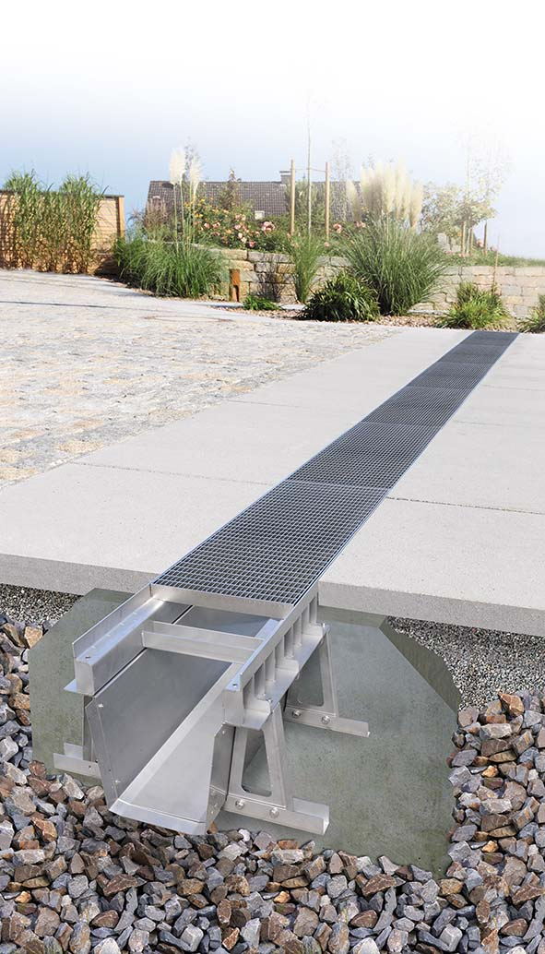 | RichardBrink_FerroMax_01 |  | De nieuwe XXL-wateropvanggoot FerroMax van de firma Richard Brink is bij uitstek geschikt voor het snel verwerken van grote hoeveelheden neerslag op verharde wegen en terreinen.  Foto: Richard Brink GmbH & Co. KG
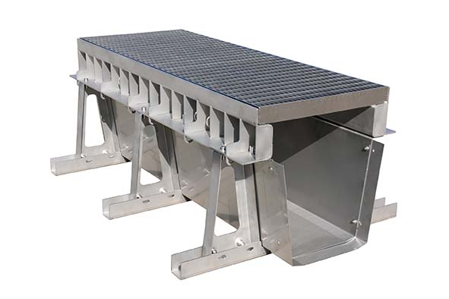 | RichardBrink_FerroMax_02 |  | De goot is bovendien in staat om grote hoeveelheden water tussentijds op te slaan om die vervolgens gecontroleerd aan het riool af te geven.  Foto: Richard Brink GmbH & Co. KG
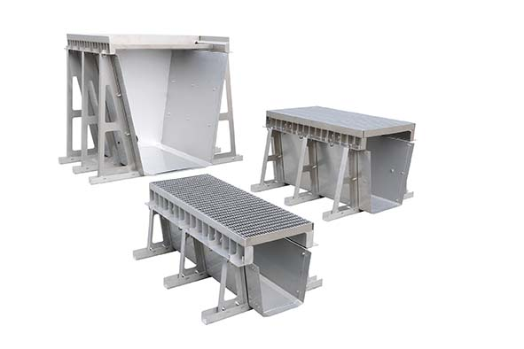 | RichardBrink_FerroMax_03 |  | Afhankelijk van het bouwproject en de individuele eisen is de FerroMax in verschillende afmetingen verkrijgbaar. Zijn opslagvolume varieert van 102 l tot 900 l per strekkende meter, afhankelijk van de uitvoering.  Foto: Richard Brink GmbH & Co. KG
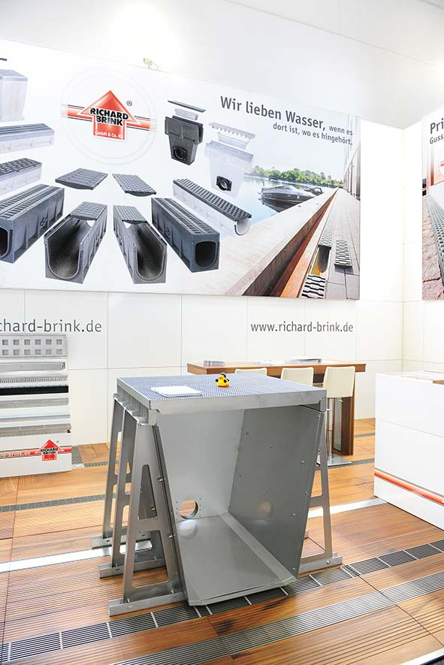 |  | RichardBrink_FerroMax_04 |  | Op de IFAT 2022 in München presenteerde de metaalwarenfabrikant deze productinnovatie voor het eerst. De goot bestaat naar keuze uit thermisch verzinkt staal of roestvrij staal.  Foto: Richard Brink GmbH & Co. KG
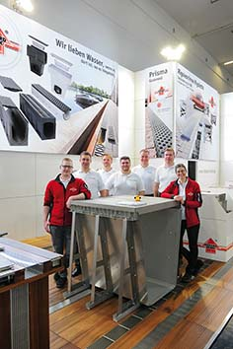 |  | RichardBrink_FerroMax_05 |  | Op de beursstand konden geïnteresseerden een gedetailleerd beeld krijgen van de FerroMax, die vooral opviel door zijn indrukwekkende grootte.  Foto: Richard Brink GmbH & Co. KG

